COLOREA los limones de color amarillo

**Color: AMARILLO**

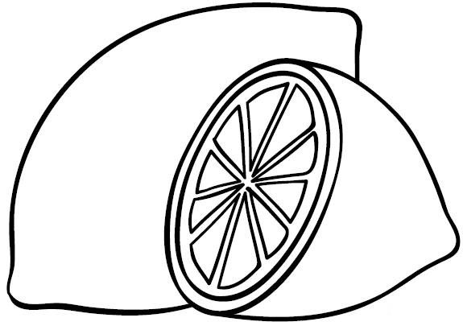



**1**